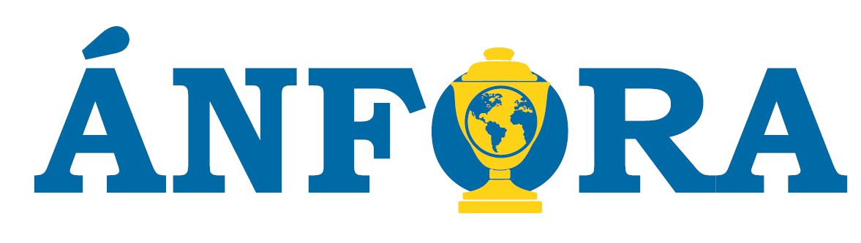

- Información general sobre el manuscrito evaluado Título:

¿El título está relacionado con procesos de investigación?: Sí: No:

Estado de la investigación: Proceso: Terminada:

Tipo de manuscrito: (Marque con una X):
Investigación Reflexión Revisión

- Decisión final sobre la publicación

Nota: el puntaje mínimo para considerar la publicación es de 70 puntos sobre 100.

  - Publicable sin cambios:

  - Publicable sujeto a cambios (Especifique cuáles):

Cambios sustanciales Cambios menores

  - No publicable (Indique por qué):

Observaciones

Criterios de evaluación

No. | Aspectos | Puntaje  máximo | Puntaje  asignado
1 | Estructura del texto
 | 1.1 Título: corresponde al tema tratado en el texto | 5
 | 1.2 Incluye y son claros los componentes básicos del manuscrito: introducción, metodología, resultados y  conclusiones | 10
 | 1.3 El resumen permite visualizar los componentes de un  manuscrito: objetivos, metodología, resultados y conclusiones. | 5
 | 1.4 Se evidencia la relación de los contenidos con un  proceso de investigación | 5
 | Total para este ítem | 25
2. | Desarrollo del tema
 | 2.1. La secuencia del contenido es adecuada al tema  que trata | 10
 | 2.2. El desarrollo del contenido es coherente | 10
 | 2.3. Los contenidos son de actualidad y pertinentes para  el desarrollo del tema | 15
 | 2.4. Las conclusiones son relevantes, son aporte para  las comunidades que trabajan el asunto. | 15
 | Total para este ítem | 50
3. | La presentación del manuscrito
 | 3.1. Los contenidos se desarrollan de manera clara y  concisa | 5
 | 3.2. Se referencian adecuadamente las fuentes | 5
 | 3.3. Las referencias sustentan adecuadamente el  contenido | 10
 | 3.4. Se utilizan correctamente las normas APA | 5
 | Total para este ítem | 25
 | Total | 100

Concepto de evaluación y recomendaciones:

